**图文档管理系统功能需求**

目录

1.系统总体架构 2

2.系统详细功能介绍 2

2.1 文档工作区 2

2.1.1 项目及产品的创建与管理 3

2.1.2 资料上传 3

2.1.3 资料审核 4

2.1.4 资料发布 4

2.1.5 资料格式类型转换 5

2.1.6 资料浏览及下载 5

2.1.7 资料查询 5

2.1.8 资料借用 5

2.1.9 资料删除 5

2.1.10 资料属性管理 6

2.1.11 临时权限申请 6

2.1.12 历史版本管理功能 6

2.2 文档发布区 6

2.3 文档归档区 6

2.4 消息通知 6

2.5 用户信息管理 7

2.5.1 超级管理员功能 7

2.5.2 用户个人信息管理功能 7

附录 7

1.技术部的权限设置人员分类 7

2.技术部可上传的技术资料分类 7

3.技术部技术资料上传及审批流程 8

4.设计员、室主任、技术部文员及部长的权限设置 9

# 图文档管理系统

本系统通过对公司不同格式的文档进行存储、访问及审核，实现了电子图文档的动态管理、信息协同及资源共享。利用计算机网络技术使企业文件管理更加标准化、规范化，提高了整个公司的工作效率。

# 1.系统总体架构

本系统主界面主要由以下部分组成：个人信息管理、消息通知、文档工作区、文档发布区及文档归档区。项目及产品按部门科室进行分类显示，文档工作区用于操作项目周期内的所有项目和产品，进行项目资料的上传、审核、下载等。文档发布区用于发布生产部门工作所需资料文件。文档归档区用于存档项目周期外的资料文件。具体架构如下图所示：

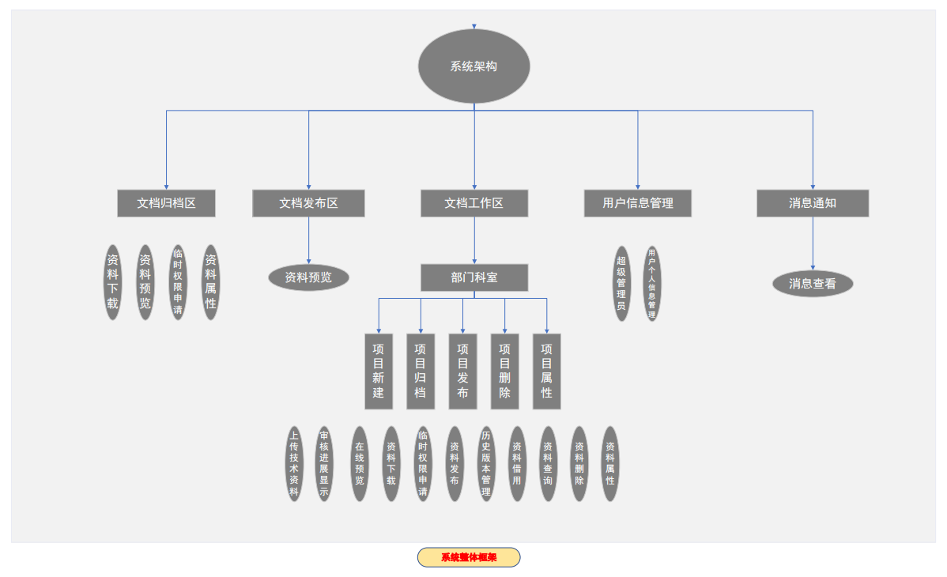

# 2.系统详细功能介绍

# 2.1 文档工作区

在文档工作区中，会展示公司的所有相关部门，并在部门中再按项目进行下一级分类。实际操作时，以部门为单位进行项目或产品的创建与管理。目前主要部门有：技术部、安全质量部、市场营销部、售后服务部、制造分厂、采购部、物流部及项目管理部，除技术部外，其它部门暂时不分配人员，后期由燃控自行添加定义。

# 2.1.1 项目及产品的创建与管理

首先创建项目及产品，由技术部文员进行创建。在创建项目及产品时，系统会提示用户输入项目及产品属性信息，并且对输入信息进行完整性和唯一性检查。属性信息包括合同信息、设计信息及物流信息。合同信息有：项目令号、项目名称、合同交期、销售经理及合同金额。设计信息有：电仪设计节点，设备设计节点、设计经理及服务人员。物流信息有：发货方式、订货单位、收货单位、收货地址、到站、邮编、联系人、电话、传真、发货单位及发货条件。

输入属性信息完毕后，选择项目成员（可直接选择系统已经固定好的小组成员或者单个人员），并对相关人员发送通知。下一步创建上传资料类型列表（可选模板或自定义，此处对应下面图文档中的产品类型，且绑定项目的子文件夹（电仪、设备、公共及供外））。

当上述操作全部完成后，提交创建项目需求，并由两位室主任进行审批（可文员指定两人，若不指定，则五人中任意两人即可）。若审核通过，项目或产品即创建完毕。若审核不通过，则无法创建此项目或产品。

项目或产品创建完毕后，便可对其进行删除、属性（修改查看）、归档及图文档的上传等操作。

新建项目具体流程如下：

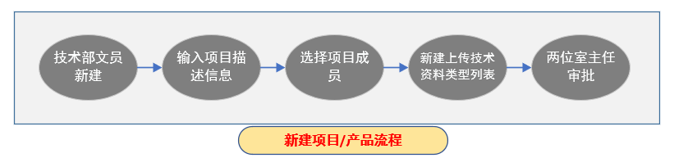

# 2.1.2 资料上传

当项目或产品创建完毕后，项目会以“令号+项目名称”显示，产品则只以名称显示。上传图文档时，可直接在项目或产品子文件夹中进行上传，子文件夹为：电仪、设备、公共及供外。

在上传图文档文件时，系统会提示用户输入图文档属性信息，并且对输入信息进行完整性和唯一性检查。图文档属性信息包括图文档名称、图文档编号、版本、大小、文件类型、~~资料类型~~、所属项目名称、所属项目令号、所属室、创建用户、创建时间、原文件存储位置、pdf存储位置、工时（暂时设置为不是必填选项，可默认为0）、校对人、审核人、审批人、产品类型（列表暂无，在项目创建时由创建人定义在整个项目上，项目中图纸自动匹配）、图纸内容说明（手动输入，可不填）、难度系数（下拉点选，共3个选项，1（默认）,1.2,1.5），贡献度（=工时*难度系数，自动生成）、是否发布、是否供外、供外生命周期（默认一年/自定义）、属性标签（最多三个框）及三种图标信息（源文件、科室及供外）等，具体信息依资料类型而定，技术部可上传的技术资料分类见附录2。

同一张图纸会涉及设计人、校对人、审核人及审批人四种角色的工时及贡献度统计，系统会根据相应计算公式得到设计人的工时和贡献度，校对人审核人及批准人的工时。校对人工时为设计工时*0.2，审核人工时为设计工时*0.1，批准人工时为设计工时*0.1。并且其工时可按月进行累加统计，也能够输出相应的工时汇总报表（后期待定）。

图文档上传完毕审核通过之后，在项目目录中会以此种形式显示：源文件图标、图文档名称、图文档编号、版本、设计员、存档日期、科室图标及供外图标。

具体上传流程见下图：

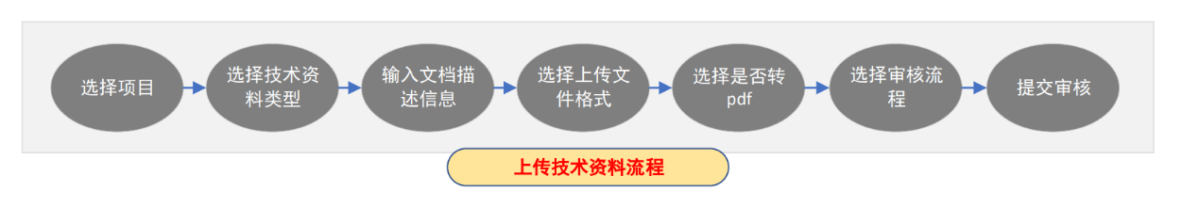

# 2.1.3 资料审核

当技术部技术资料上传后，需经过审批才可进行后续浏览及发布等操作。此处可先根据资料类型选择相应流程或自定义相关流程，可选择的技术部技术资料审批流程见附录3。流程中所涉及的校对审核审批等流程会给相关成员发送通知。具体审核流程见下图：

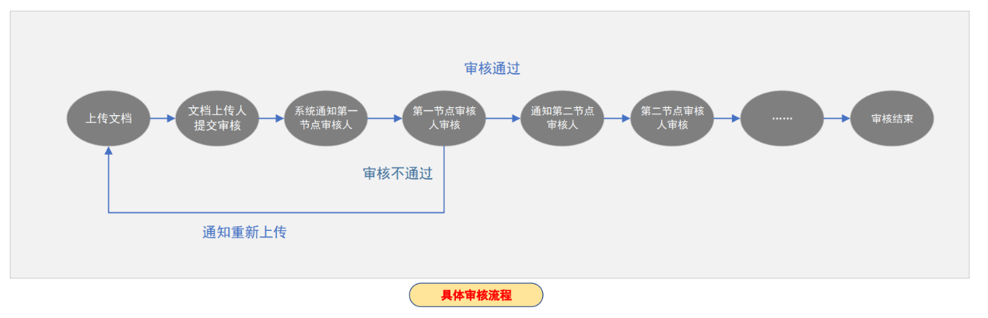

审核流程创建时可选择是否紧急审核，审核流程新建方式见下图：

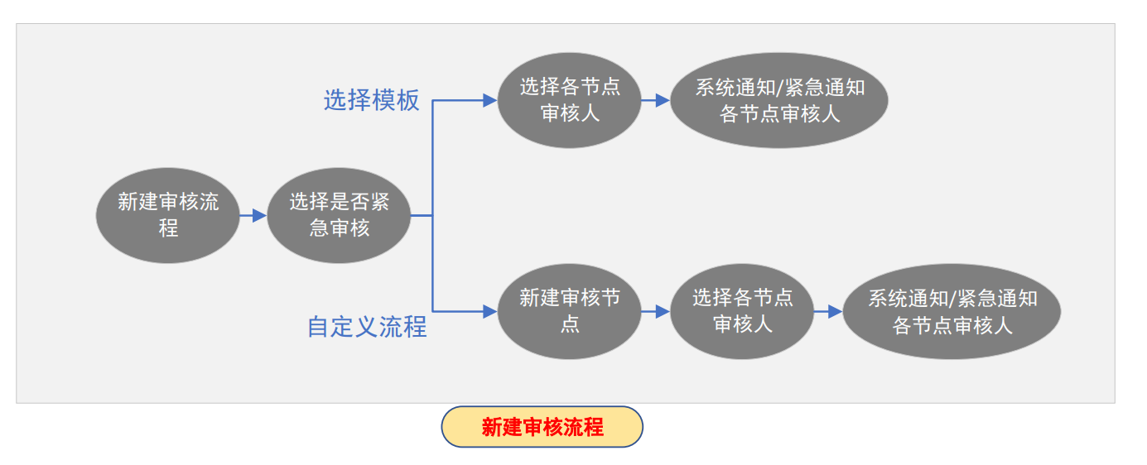

# 2.1.4 资料发布

当产品图纸或产品说明书确认最终版之后，可将其发布并转入文档发布区，并且此过程中会通知项目管理部接收图纸，便于生产。

在上传图纸时，设计员便可以直接选择发布属性及是否供外（业主），待审批通过便可直接显示在发布区相关文件夹内。若一开始上传时未选发布属性，后期需要对其发布，则设计员或室主任均可进行发布操作将其显示在发布区。

将图纸发布时，若供外，则设计员或室主任需确认其供外图纸生命周期，便于相关人员即使项目结束之后也可以在发布区进行供外图纸的查看。时间默认为一年，也可自定义。

# 2.1.5 资料格式类型转换

为方便在线浏览相关图文档，可在上传文件时将其转为PDF并进行存储，转换文件格式主要为：CAD、EXCEL及WORD。

# 2.1.6 资料浏览及下载

图纸审批完成之后，技术部相关人员便可根据权限对其进行浏览或下载操作。设计员、室主任、技术部文员、副部长及部长的权限设置见附录4。

# 2.1.7 资料查询

可基于图文档的属性信息进行图文档查询，此处查询为模糊搜索查询。

查询条件有项目令号，项目名称，图号，图文档名称及设计员名字。同时输入条件时会实现实时查询，在输入框下面会实时显示相应拓展内容供直接选择。

# 2.1.8 资料借用

为了便于项目之间的图纸借用，可直接在相应图纸中进行复制操作。复制的仅为图号及地址链接等，原图纸仅存一份于原先位置。

技术部成员在借用不同项目的图文档时，需要成员所在室室主任审核。

# 2.1.9 资料删除

若图文档已审核通过，经部长/副部长审批后才可删除。若尚未审核，则可自行删除。

# 2.1.10 资料属性管理

此处进行图文档常规属性的显示，可修改。

若图文档已审核通过，经部长/副部长审批后才可修改。若尚未审核，则可自行修改。

# 2.1.11 临时权限申请

项目周期外，可申请在线预览部分图纸，具体权限见附录4。

# 2.1.12 历史版本管理功能

当同一图文档上传新版本时，会在系统中对新旧版本进行编号，并默认展示最新版。在系统界面中可直接点击历史版本按钮查看所有版本及其编号等信息。

# 2.2 文档发布区

此处所有技术部人员均可对已发布的产品图纸进行在线预览（图纸生命周期内）。

此处会在项目文件夹下面分为是否供外。供外图纸可全选或多选进行下载操作，此操作需获得室主任审批。

# 2.3 文档归档区

项目被技术部文员关闭后（无需审批），此处用于存档项目相关资料文件。用户可在此区进行资料下载、资料预览、临时权限申请及资料属性查看等操作。

若需要图纸重启，设计员可在此处提出启动，然后由对应室室主任审批。启动之后所有流程与之前相同。

# 2.4 消息通知

此处用于向用户发送项目有关信息，及时提醒用户进行各种操作。

# 2.5 用户信息管理

# 2.5.1 超级管理员功能

此处仅超级管理员可登录，可在用户管理处进行用户的创建与权限的管理。

# 2.5.2 用户个人信息管理功能

所有用户登入之后，均可在个人信息管理处进行个人信息的展示修改、账户管理及密码修改。个人信息包括姓名、所属部门、所属科室、职务、参与项目及联系方式等。

# 附录

**1.技术部的权限设置人员分类**

1. 技术部部长
2. 技术部副部长
3. 技术部文员
4. 研发室室主任
5. 电仪控制室设计员
6. 电仪控制室室主任
7. 化工设备室设计员
8. 化工设备室室主任
9. 燃烧设备室设计员
10. 燃烧设备室室主任
11. 窑炉室设计员
12. 窑炉室室主任

**2.技术部可上传的技术资料分类**

**2.1 燃烧设备室技术资料分类**

1. 项目图纸

solidworks图纸、设备清单、系统图、设备外形图，文件类型为sldprt、sldasm、slddrw、CAD、EXCEL

1. 项目说明书

使用说明，主要为word类型

1. 项目交接表

交接表，文件类型为Excel、word

1. 项目方案协议

方案、技术协议、系统图，文件类型为Word，pdf，CAD

1. 产品图纸

公司自制产品图纸，文件类型为sldprt、sldasm、slddrw、CAD、PDF

1. 产品说明书

公司自制产品说明书，文件类型为Word

**2.2 化工设备室技术资料分类**

1. 项目图纸

主要格式为CAD、PDF、EXCEL

1. 项目计算书

主要格式为EXCEL、WORD

1. 项目方案、技术协议

方案、技术协议、系统图，文件类型为Word，pdf，CAD

**2.3 窑炉室技术资料分类**

1. 项目图纸

solidworks图纸、设备清单、系统图、设备外形图，文件类型为sldprt、sldasm、slddrw、CAD、EXCEL

1. 项目说明书

使用说明，主要为word类型

1. 项目交接表

交接表，文件类型为Excel、word

1. 项目方案协议

方案、技术协议、系统图，文件类型为Word，pdf，CAD

1. 产品图纸

公司自制产品图纸，文件类型为CAD、PDF

1. 产品说明书

公司自制产品说明书，文件类型为Word

**2.4 电仪控制室技术资料分类**

1. 项目图纸

控制柜图纸、IO清单、电缆清册、逻辑图、施工图，文件类型为CAD、EXCEL

1. 项目说明书

逻辑说明，使用说明，主要为word类型

1. 项目程序画面

PLC程序、触摸屏程序、上位机程序，文件类型为压缩文件ZIP或程序压缩单文件

1. 项目交接表

交接表，文件类型为Excel、word

1. 项目方案协议

方案、技术协议、系统图，文件类型为Word，pdf，CAD

1. 产品图纸

公司自制产品图纸，文件类型为CAD、PDF

1. 产品说明书

公司自制产品说明书，文件类型为Word

1. 产品程序

火检程序，文件类型为PCB，压缩文件ZIP或程序压缩单文件

程序文件和压缩包文件不需要转

**3.技术部技术资料上传及审批流程（校对审核均室内）**

1. 项目图纸

设计→校对→审核

设计→校对→审核→审批

设计→校对→会签（其他科室）审核→审批

自定义流程

1. 项目说明书

设计→校对→审核

设计→校对→审核→审批

设计→校对→会签（其他科室）审核→审批

自定义流程

1. 项目程序画面

设计→审批

自定义流程

1. 项目交接表

设计→校对→审核→通知参与项目的技术部其他科室成员

设计→校对→审核→审批→通知参与项目的技术部其他科室成员

设计→校对→会签（其他科室）审核→审批→通知参与项目的技术部其他科室成员

自定义流程

1. 项目方案协议

设计→校对→审核

设计→校对→审核→审批

设计→校对→会签（其他科室）审核→审批

自定义流程

1. 产品图纸

设计→校对→审核→加星通知项目管理部

设计→校对→审核→审批→加星通知项目管理部

设计→校对→会签（其他科室）审核→审批→加星通知项目管理部

自定义流程

1. 产品说明书

设计→校对→审核→加星通知项目管理部

设计→校对→审核→审批→加星通知项目管理部

设计→校对→会签（其他科室）审核→审批→加星通知项目管理部

自定义流程

1. 产品程序

设计→审批

自定义流程

**4.设计员、室主任、技术部文员及部长的权限设置**

**4.1 设计员权限设置说明**

1. 在项目周期内，具有查看自己上传的原文件的权限，~~具有获取计划部提供的设计资料原文件的权限，~~具有在线预览（PDF，不能下载）项目交接表的权限，具有在线预览（PDF，不能下载）其他科室图纸的权限。
2. 项目周期外具有在线预览（PDF，不能下载）自己上传图纸的权限，~~具有在线预览（PDF，不能下载）自己参与项目项目中计划部提供的设计资料的权限~~，具有在线预览（PDF，不能下载）自己参与项目项目交接表的权限，具有在线预览（PDF，不能下载）自己参与项目供外图纸的权限。
3. 项目周期外，可申请获取自己图纸原文件的权限，审批人为申请人所在室室主任。
4. 项目周期外，可申请在线预览（PDF，不能下载）申请人所在室室内其他成员图纸的权限，审批人为申请人所在室室主任。
5. 项目周期外，可申请获得申请人所在室室内其他成员图纸原文件的权限，审批人为申请人所在室室主任，系统通知技术部部长。
6. 项目周期外，可申请获得在线预览（PDF，不能下载）自己参与项目其他科室的图纸，一级审批人为申请人所在室室主任，二级审批人为技术部部长/技术部副部长/研发室室主任。
7. 各室设计员无法通过审批获取其他科室图纸原文件的权限。

**4.2 室主任权限设置说明**

1. 项目周期内，具有查看本室资料原文件的权限，具有在线预览（PDF，不能下载）其他科室图纸的权限，具有获取计划部提供的设计资料原文件的权限，具有在线预览（PDF，不能下载）项目交接表的权限，具有在线预览（PDF，不能下载）项目供外图纸的权限。
2. 项目周期外，具有获得本室资料原文件的权限，具有获取计划部提供的设计资料原文件的权限，具有在线预览（PDF，不能下载）项目交接表的权限，具有在线预览（PDF，不能下载）项目供外图纸的权限。
3. 项目周期外，可申请获得在线预览（PDF，不能下载）其他科室的图纸，审批人为技术部部长/技术部副部长。
4. 各室室主任无法通过审批获取其他科室图纸原文件的权限。
5. 研发室室主任同时具有副部长权限。

**4.3 技术部文员权限设置说明**

可申请获得供外图纸PDF版本的权限，审批人为技术部部长/技术部副部长。

**4.4 技术部部长**/技术部副部长**权限设置说明**

具备各室室主任、技术部文员全部权限。